外商投资综合管理信息系统
外商投资企业设立及变更备案子系统

用户操作手册
（企业平台）


2016年10月

目录
一、本手册的适用范围 3
二、系统功能概述 3
三、运行环境要求 4
四、系统访问入口 4
五、基础操作介绍 6
1. 界面 6
2. 信息编辑 6
2.1资料输入 6
2.2右键菜单 6
2.3下拉列表框 7
2.4弹出列表框 7
2.5单/多项选择框 8
六、系统操作帮助 9
1.办事指南 9
2.在线申报 11
2.1功能描述 11
2.2操作流程说明 11
2.3填报企业设立备案申报表 14
2.4填报企业变更备案申报表 26
2.5继续填写 32
2.6提交申请表 33
2.7确认申报 34
2.8状态跟踪 34
2.8查看申请表 35
2.9打印申请表 36
2.10打印承诺书 36
2.11撤销申报 36
2.12撤回修改 37
2.13删除事项 37
2.14打印过程注意要点 38
3. 状态跟踪 39
3.1功能描述 39
3.2操作说明 40
4. 结果公示 44
4.1功能描述 44
4.2操作说明 44

一、本手册的适用范围
本手册适用于办理外商投资企业设立及变更备案申报的企业相关人员。通过阅读本手册，可以快速地掌握本系统的使用。
使用本手册要求用户能对计算机进行简单操作，包括IE浏览器的基本使用及中文输入等。

二、系统功能概述
根据《外商投资企业设立及变更备案管理暂行办法》，从2016年10月1日起，外商投资企业的设立及变更（含并购），不涉及国家规定实施准入特别管理措施（负面清单）的，实行备案管理。
商务部对现有外商投资综合管理信息系统进行升级改造，增加了“外商投资企业设立及变更备案”相关的功能模块。
系统业务流程如下：
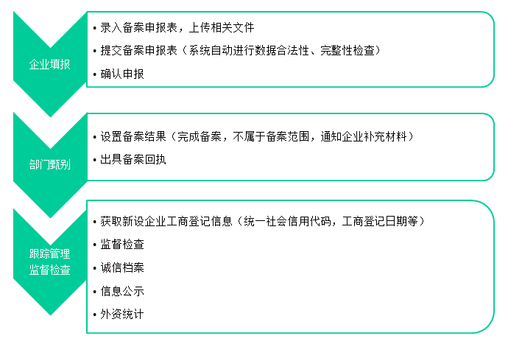

三、运行环境要求
（1）个人电脑配置
电脑配置要求如下：酷睿i5 2300以上的CPU，用INTEL芯片组的主板, 4G内存，500G硬盘，winxp 以上版本。
（2）互联网带宽要求
1M以上独占带宽或100M共享带宽。
（3）浏览器要求
使用IE6.0以上版本的浏览器。

四、系统访问入口
打开IE,访问 http://wzzxbs.mofcom.gov.cn ，进入“外商投资综合管理信息系统”的首页：
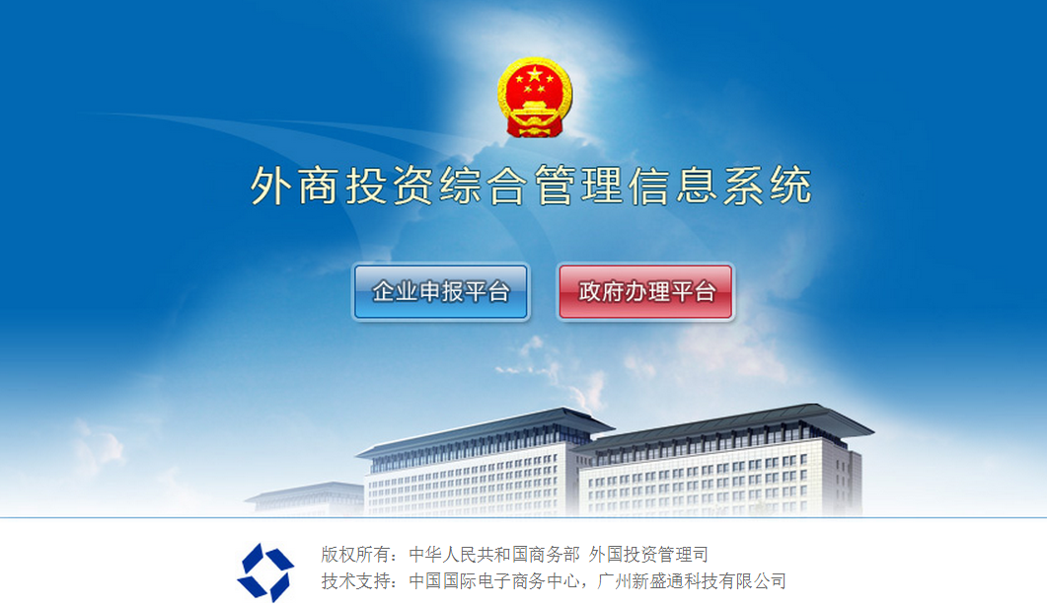

点击，进入“外商投资综合管理信息系统（企业平台）”首页：

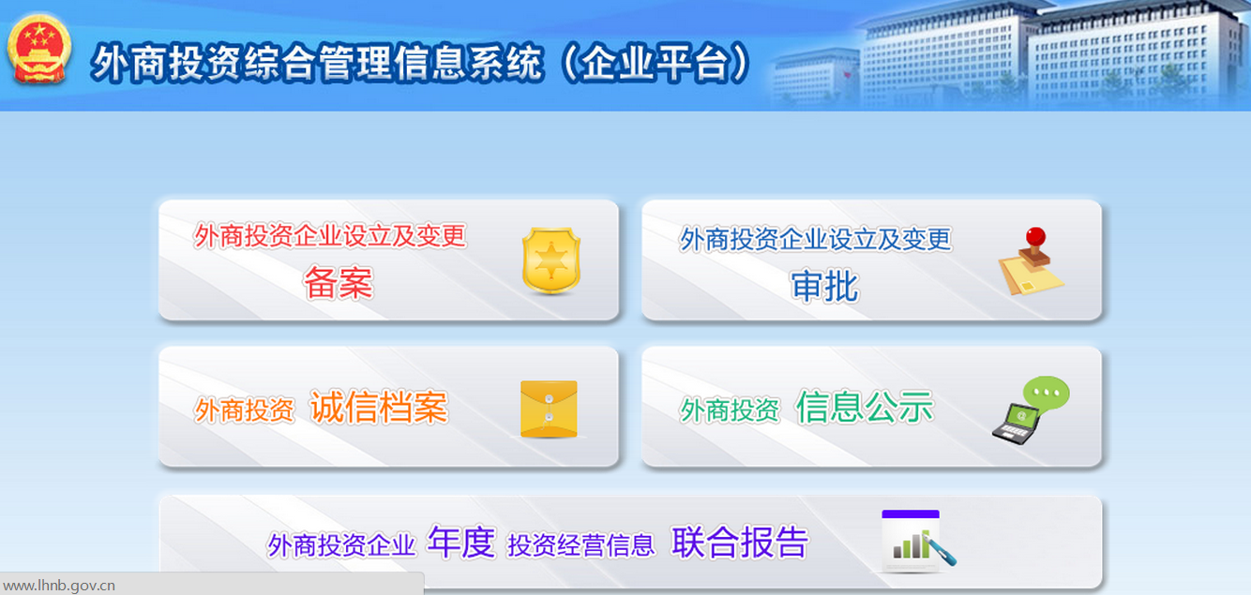

点击，进入“外商投资企业设立及变更备案子系统”：

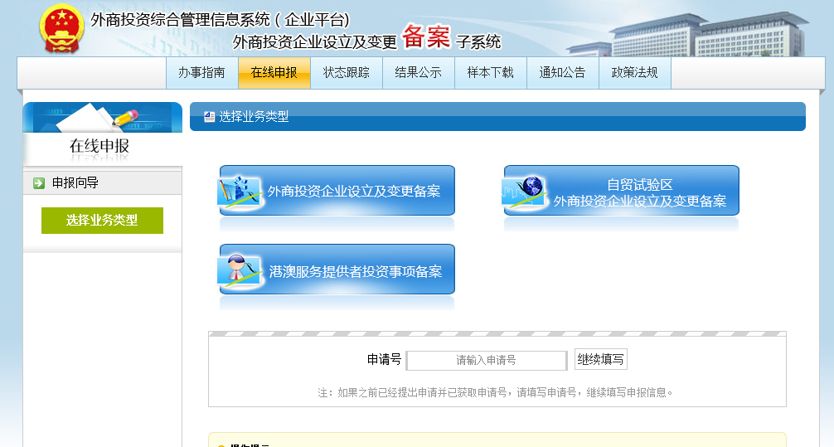

五、基础操作介绍

界面
菜单：列出各子系统的功能模块，如图：
滚动条：包括垂直滚动条和水平滚动条，出现此标志表示此窗口未能显示所有的内容，点击并拖动滚动条可看到全部的信息。

信息编辑

2.1资料输入
在文本资料输入中可分为：多行输入，如表1中的“经营范围”；单行输入，如“企业名称”。在单行输入中，按[Tab]键跳到下一编辑框；在多行输入中，按[Enter]表示折行，不会跳到下一编辑框，必须按TAB键或使用鼠标才能跳到下一编辑框。

2.2右键菜单
资料录入时，使用右键菜单，将帮助您更快速录入资料。方法：在编辑状态下，点击鼠标右键，系统自动弹出如下功能菜单。如图：
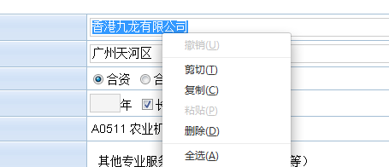
当选中字段中内容（如上图“企业名称”）则可“剪切”“复制”“粘贴”“删除”，若错误执行了“剪切”或“复制”或“粘贴”或“删除”，可马上按“撤消”恢复原内容。

2.3下拉列表框
表示有可选项供选择，点击此键，弹出一下拉框，选上所需的选项即可。

2.4弹出列表框
点击或,即出现一个资料库窗口，此为对应所选项目相关内容的资料库，可以通过输入编码、名称进行快速定位数据；也可通过鼠标操作，选中一个选项，选中的列表框高亮显示。如图：
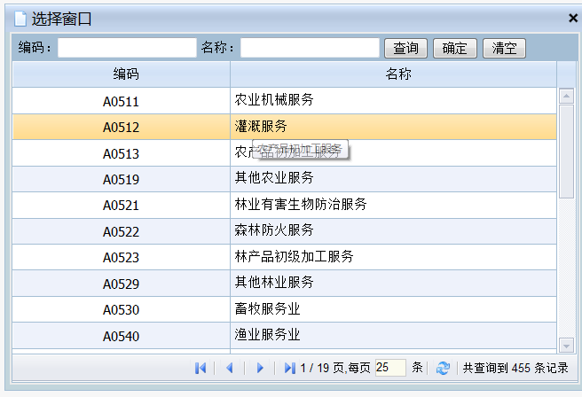

2.5单/多项选择框
：点击此键，表示在选项列表中，可以选择一个或多个。如图：
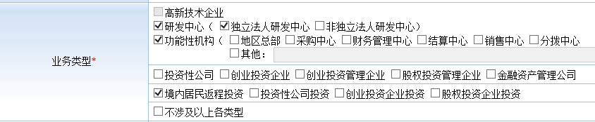

六、系统操作帮助
以下将根据模块，分别介绍使用方法。

1.办事指南
模块进入：[办事指南]

1.1功能描述
本栏目用于查询申请事项的相关办事指南，可以了解外商投资设立及变更是否为备案范围之内的领域。
1、外商投资企业设立及变更备案：全国（自贸试验区外）的外商投资企业设立及变更备案；
2、自贸试验区外商投资企业设立及变更备案：自贸试验区内的外商投资企业设立及变更备案；
3、港澳服务提供者投资事项备案：港澳服务提供者在内地投资对香港/澳门开放的服务贸易领域的公司的设立及变更备案。

1.2操作说明
操作步骤如下：

1、进入《办事指南》，在页面中点击“外商投资企业设立及变更备案”。
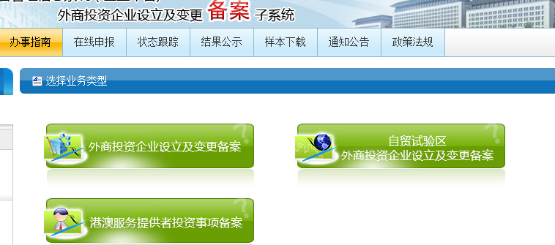

2、进入《查看准入特别管理措施》页面，查看全国版《外商投资准入特别管理措施（负面清单）》。
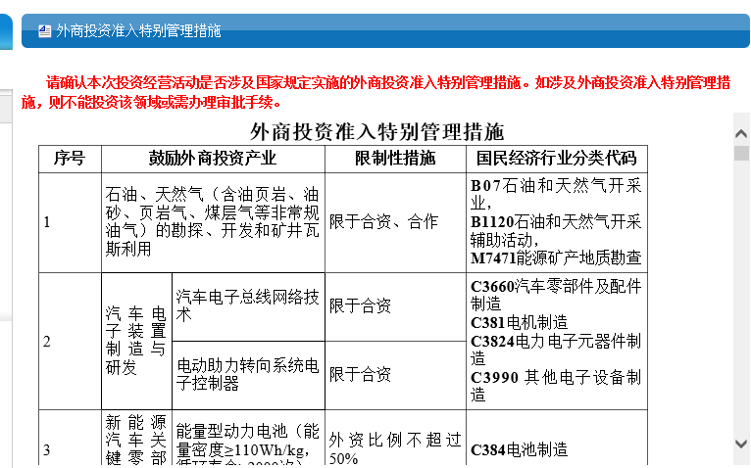
点“上一步”按钮，返回到步骤1；
点“下一步”按钮，进入查看办事指南，查看“外商投资企业设立及变更备案管理暂行办法”和“外商投资企业设立及变更备案操作说明”。图示如下：
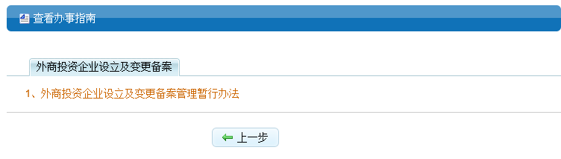

2.在线申报
模块进入：[在线申报]

2.1功能描述
外商投资企业设立备案申报表或外商投资企业变更备案申报表的填报、提交、申报等。

2.2操作流程说明

2.2.1选择业务类型
打开《在线申报》模块，进入“选择业务类型”界面，图示如下：
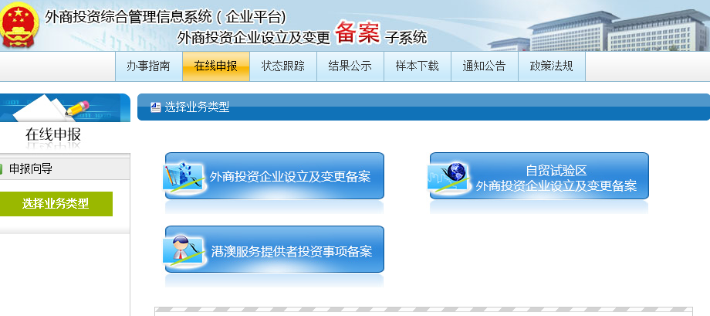

1、全国（自贸试验区外）的外商投资企业设立及变更备案，选择“外商投资企业设立及变更备案”。
2、自贸试验区内的外商投资企业设立及变更备案，选择“自贸试验区外商投资企业设立及变更备案”。
3、港澳服务提供者在内地投资对香港/澳门开放的服务贸易领域的公司的设立及变更备案，选择“港澳服务提供者投资事项备案”。
港澳服务提供者投资事项备案的操作见《港澳服务提供者投资事项备案用户操作手册》。

2.2.2选择注册区域（适用于自贸试验区外商投资企业设立及变更备案）
选择企业所在自贸试验区及片区。
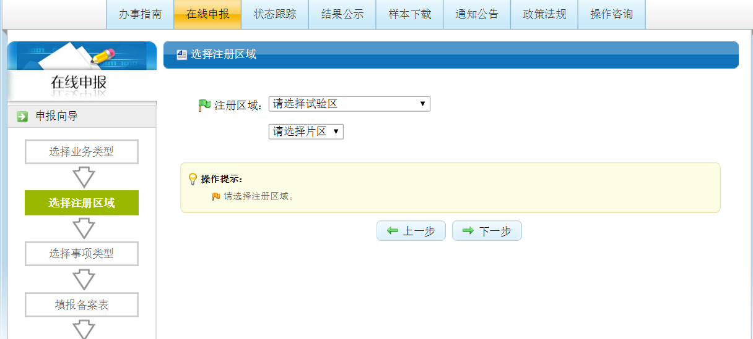

如自贸试验区（片区）已开通一口受理平台，则企业应到一口受理平台填报备案申报表。
如一口受理平台只受理企业设立备案申报，则应在本系统进行企业变更备案申报。

2.2.3选择事项类型
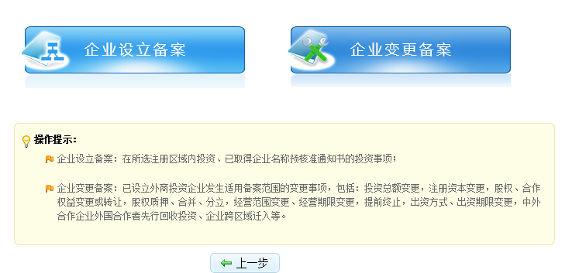

2.2.3.1企业设立备案
点击“企业设立备案”可以进入新设企业的填报窗口。详见本文档《2.3填报企业设立备案申报表》操作说明。

2.2.3.2企业变更备案
点击“企业变更备案”可以进入变更企业的填报窗口。详见本文档《2.4填报企业变更备案申报表》操作说明。

2.2.4快速进入填表的说明
已经在系统填写了资料，但事项未申报的企业，可在页面下方的‘快速入口处’输入申请号，如图所示：
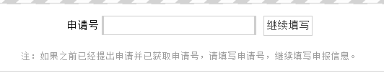
点击“继续填写（或键盘回车键）”，完成后，可以直接进入填写表格页面，继续填
写事项的表格资料。

注意：已申报的事项，不能在此处继续填写数据。请参考3.2.3《状态跟踪》的操作说明。

2.2.5申报过程说明

2.2.5.1继续填写
对未申报的备案事项进行继续填写(详见本文档《2.5 继续填写》)。

2.2.5.2提交申请表
备案表填写完整后确认是否立即提交到备案部门进行申报（详见本文档《2.6 提交申请表》）。

2.2.5.3确认申报
将该备案事项申报到备案部门（详见本文档《2.7 确认申报》）。

2.2.5.4查看申报表
查看已申报的备案申报表（详见本文档《2.8 查看申报表》）。

2.2.5.5打印申报表
打印“外商投资企业设立及变更备案申报表”（详见本文档《2.9 打印申报表》）。

2.2.5.6打印承诺书
打印“备案申报承诺书”（详见本文档《2.10 打印承诺书 》）。

2.2.5.7撤销申报
将已提交的申报进行撤销（详见本文档《2.11 撤销申报》）。

2.2.5.8撤回修改
取消提交，进行重新修改备案表（详见本文档《2.12 撤销修改》）。

2.2.5.9删除事项
删除未提交，退回修改的事项（详见本文档《2.13 删除事项》）。

以下，将分别介绍操作流程步骤。

2.3填报企业设立备案申报表

2.3.1在线申报导航
1、在申报向导（选择业务类型）界面中，点击选择“外商投资企业设立及变更备案”, 如果在自贸区内则点击“自贸试验区外商投资企业设立及变更备案”，图示如下：
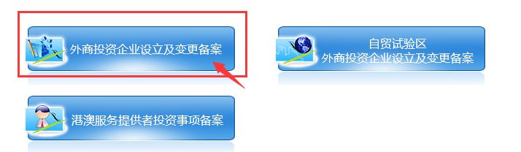

2、点击“外商投资企业设立及变更备案”时，进入“选择事项类型”，图示如下：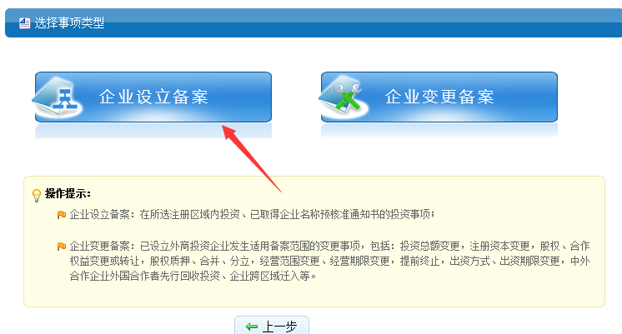
3、点击“企业设立备案”，弹出“填表说明”，图示如下：
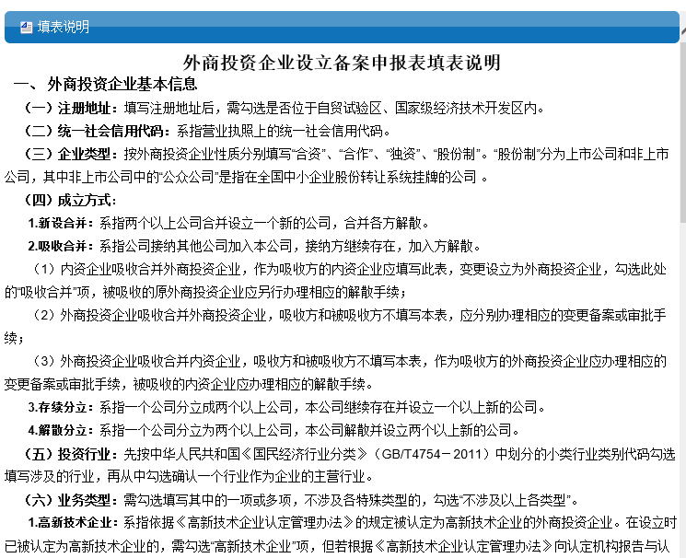
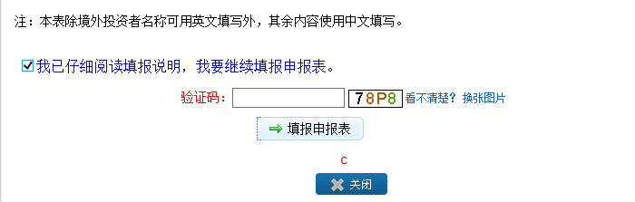
，用户了解填表说明之后勾选“我已仔细阅读填报说明，我要继续填报申报表。”，输入验证码，点击“填报申报表”，系统自动生成申请号。图示如下：
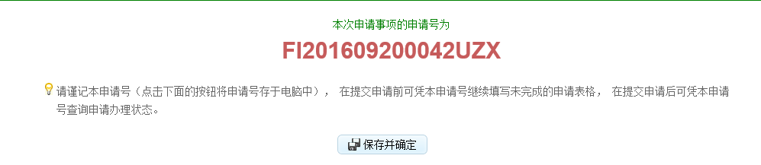
点击“保存并确定”按钮，将申请号信息保存到申请人的电脑，以备需要时查看。
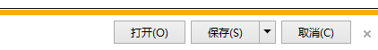
保存后，进入填写界面 ，申请人可以直接填报数据，图示如下：
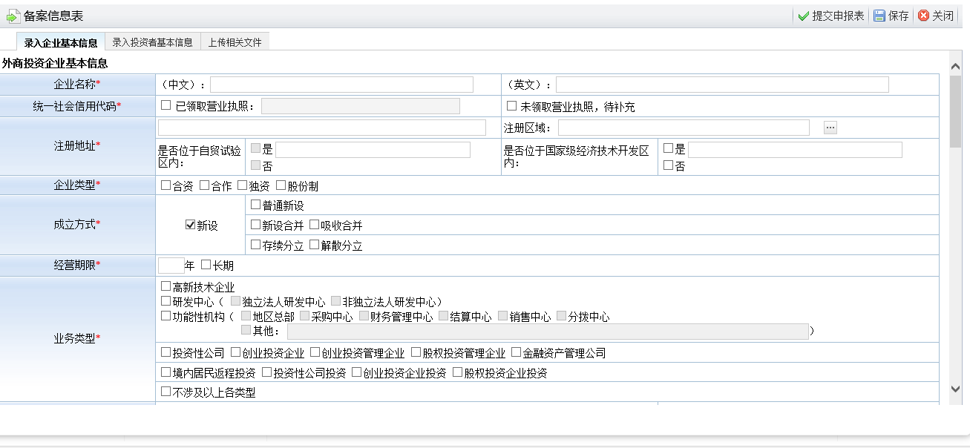

2.3.2填表步骤
1、“录入企业基本信息”；
2、“录入投资者基本信息”；
3、“上传相关文件”；
以下，将分别描述各部分的填写方法。"

2.3.2.1 录入“企业基本信息”
1、将鼠标光标放在“企业基本信息”上面 ，图示如下：
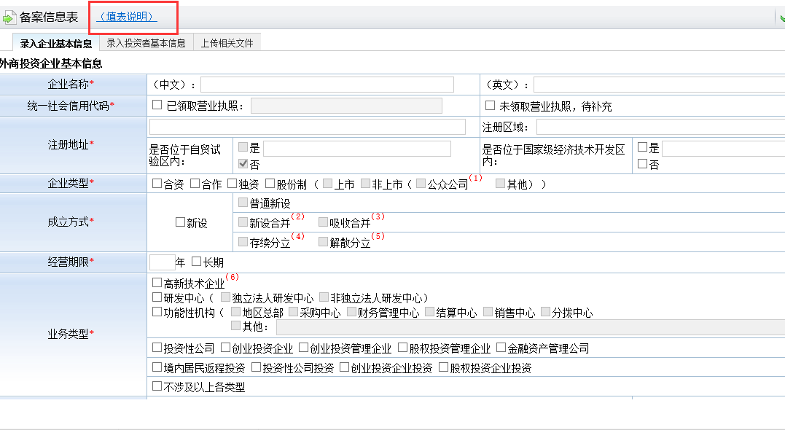
2、填表界面中，标有红色*符号的名称， 表示这些指标的内容必须填写，根据企业具体信息勾选相应单/多项选择框，填写具体内容，左上角有具体的填表说明，一些关键指标右上角备注信息，用户可以点击查看了解后填写。
3、统一社会信用代码：如果企业已经领取营业执照则勾选并输入统一社会信用代码，否则勾选未领取营业执照，待补充。
4、注册区域的填写：
必须选择最底层的区域。如若选择非底层的数据，系统会给予提示。图示如下：
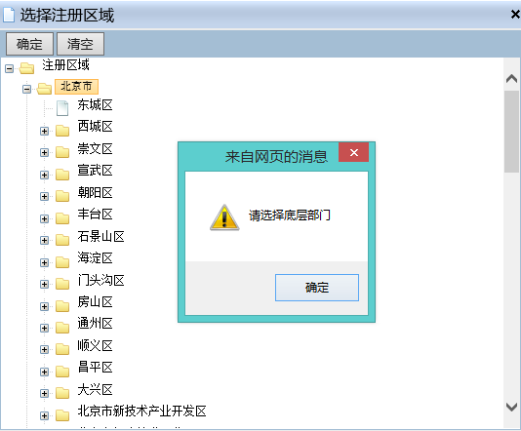
选择注册区域后系统会自动设置是否位于自贸试验区内和是否位于国家级经济技术开发区内，如果是经济开发区内但未自动填写区域的可以点击按钮选择。如下图：
5、经营年限：只能填写数字或选择不约定。
6、投资行业:点击按钮弹出选择，设置有且仅有一个主营行业，根据企业投资添加或删除投资行业，最后点击报错按钮。
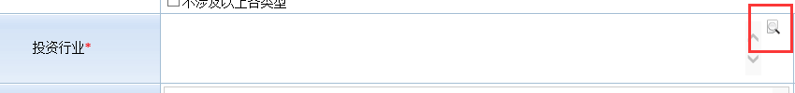
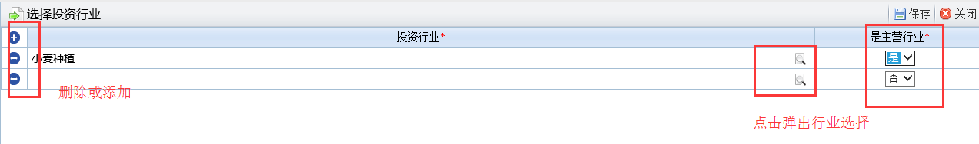
7、经营范围：填写企业经营范围，并查看企业“是否经营范围不涉及国家规定实施的准入特别管理措施”，如果不涉及则勾选并确定。
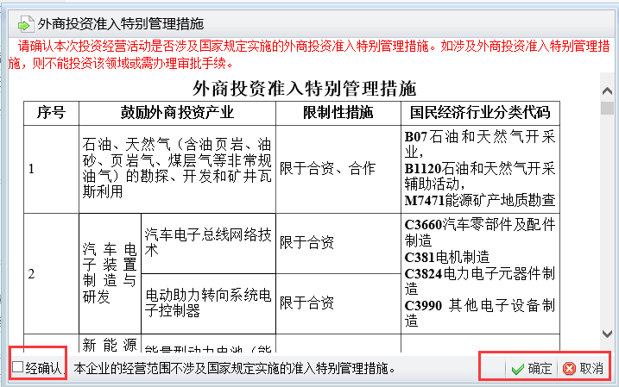
8、是否属于国家规定的进口设备减免税范围：如果是的话这勾选是，并选择鼓励类/中西部优势产业项目，并选择相应的条目。
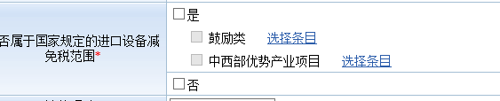
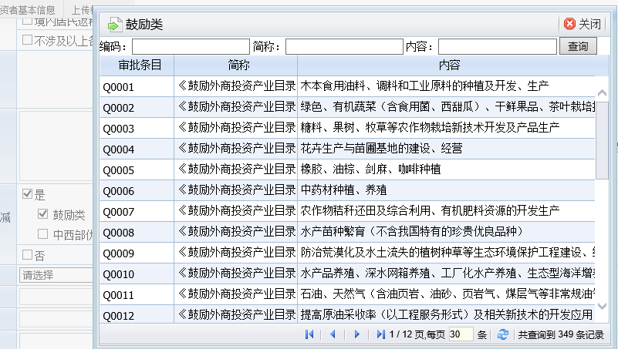
9、输入金额需注意：注册资本不能超过投资总额。
10、如果企业是股份制公司，则应填写总股本，和每股片面金额；系统会自动计算投资总额和注册资本。
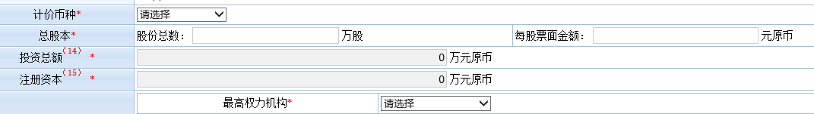
11、企业组织机构：可以根据企业人员状况增加董事/监事，但最少填写一位，委派方需先填写投资者后勾选。
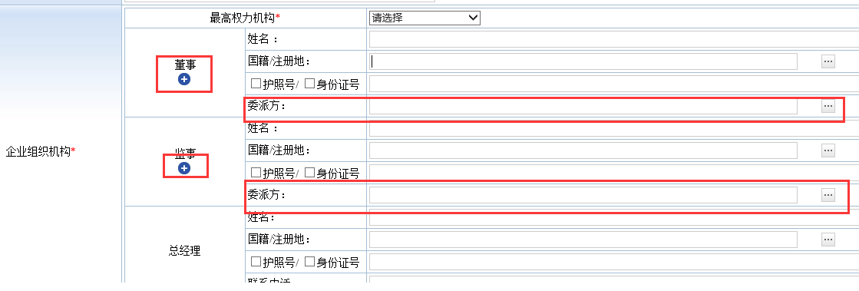
填写投资者后点击委派方后面按钮会弹出投资者勾选，勾选后点击确定即可。
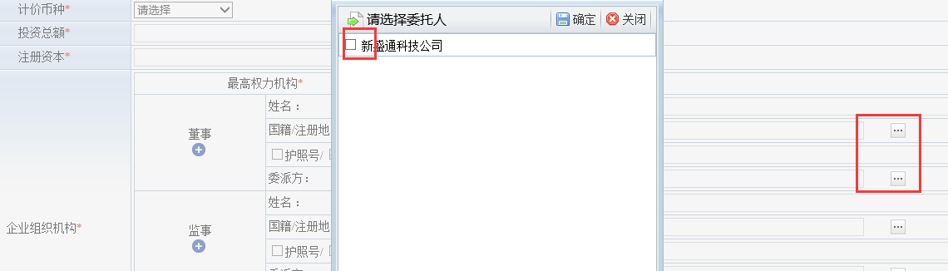
12、外商投资企业最终实际控制人信息：填写企业实际控制人，如果有多位则点击“”按钮添加，至少填写一位；
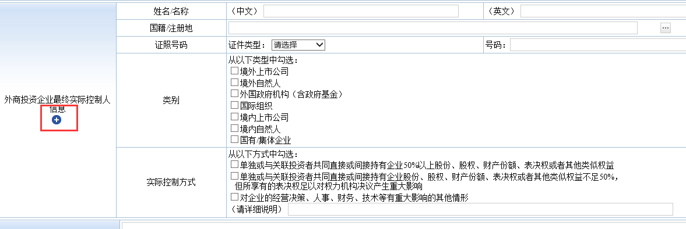
13、填写完成，点击右上角“保存”按钮，系统会将所填数据进行保存。
14、填写完成，点击“关闭”按钮，表单填写完整，则填写窗口关闭。若填写的不完整或有错误信息，在关闭时系统出现提示，供用户选择是否继续关闭，图示如下：
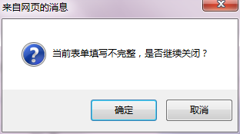
选择“确定”按钮，窗口关闭；选择“取消”按钮，系统将未填完整的名称列出，用户可以依此提示内容，将表信息填写完整。 图示如下：
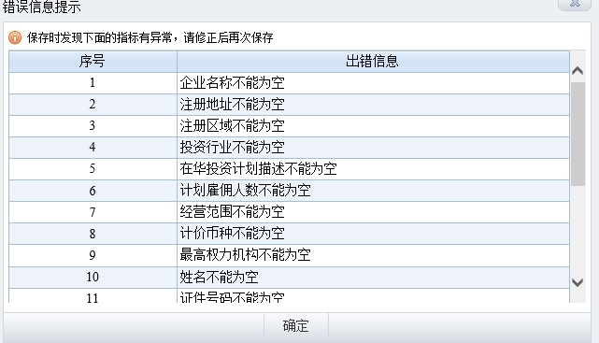

2.3.2.2 录入“投资者基本信息”
1、点击tab页”录入投资者基本信息”，进入投资者列表页面。
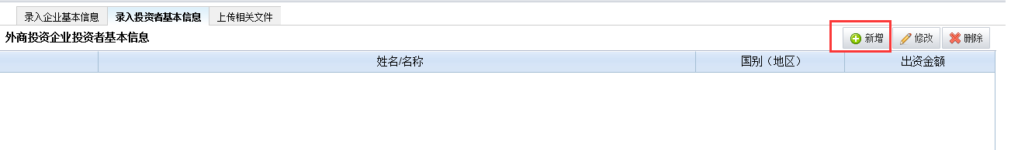
2、点击上图页面中的“新增”，填写详细的出资情况，图示如下：
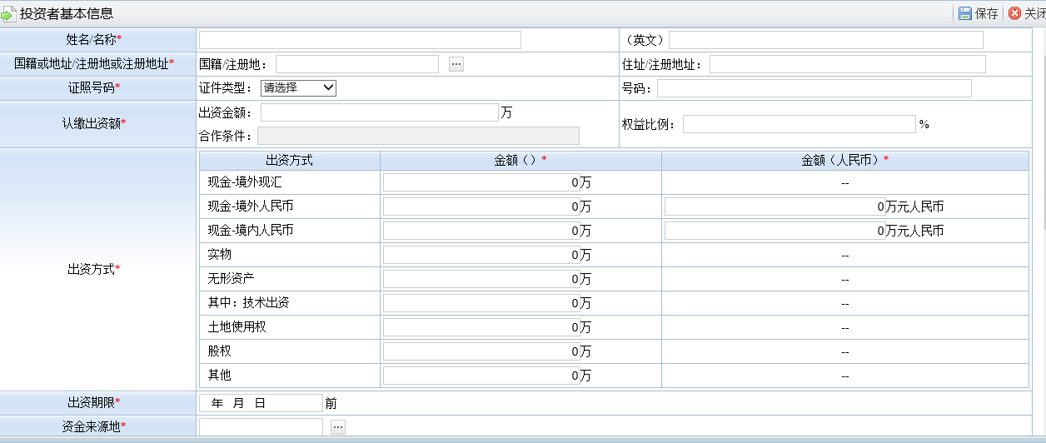
3、填表界面中，标有红色*符号的名称， 表示这些指标的内容必须填写，
4、股份制上市公司或股份制非上市公众公司将会出现股份类型，具体信息企业根据自己情况填写。
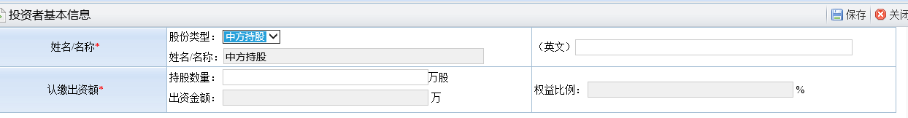
4、选择“资金来源地”和“国籍/注册地”，点击按钮，在弹出窗口中，选择一个国别（或输入编码、名称，查询到具体国别再选择），点“确定”选中（或双击鼠标选中所选内容）。图示如下：
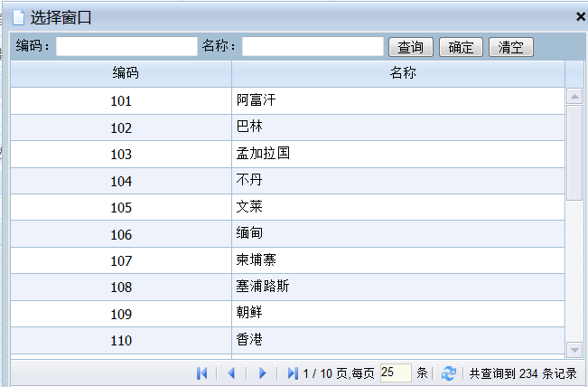
5、为了填写方便，输入“认缴出资额”一项时，系统会自动计算“权益比例”。
6、录入投资者的出资方式，允许录入多个出资方式。图示如下：
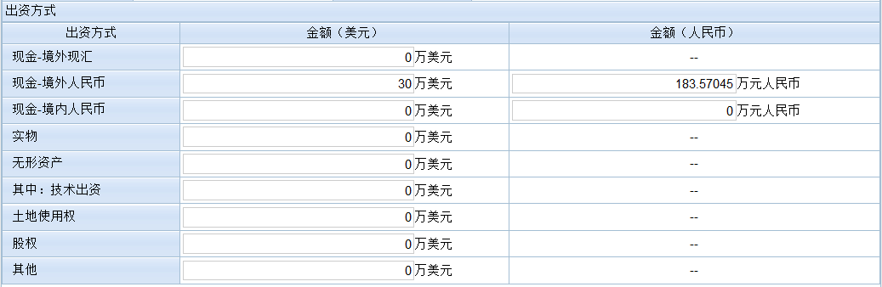
填写“现金-境外人民币”和“现金-境内人民币”时，系统自动计算人民币（同时也允许修改）。
注意：各种出资方式的金额之和必须等于投资者的认缴出资额。

7、投资者实际控制人：企业可以根据投资者具体情况添加（）或删除（），但最少填写一个：
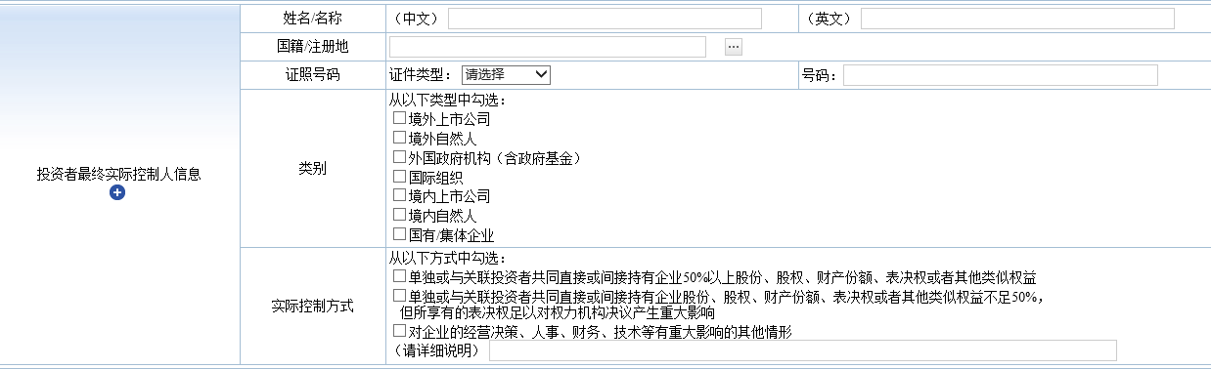
8、填写完成后，点击右上角“”按钮，进行数据的保存。图示如下：
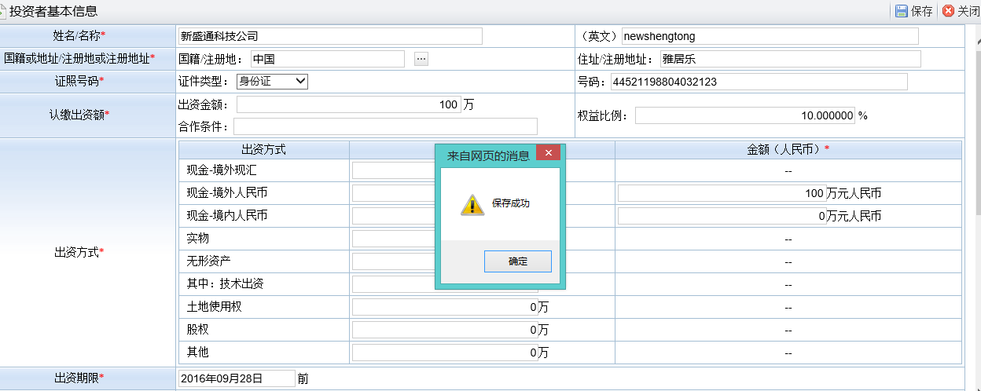
9、填写完成，点击“关闭”按钮，表单填写完整，则填写窗口关闭。若填写的不完整或有错误信息，在关闭时系统出现提示，供用户选择是否继续关闭，图示如下：
选择“确定”按钮，窗口关闭；选择“取消”按钮，系统将未填完整的名称列出，用户可以依此提示内容，将表信息填写完整。 图示如下：
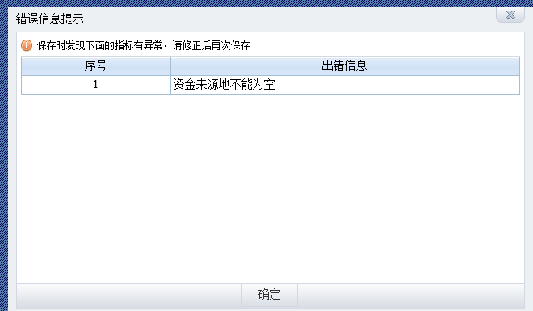
10、对已填写的提供者进行修改，选中需要编辑的提供者点击“修改”进入编辑界面，图示如下：
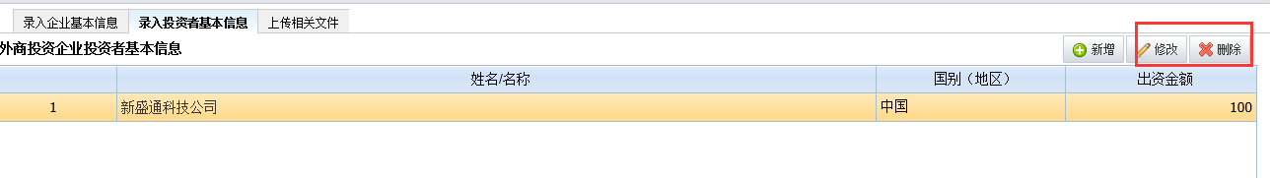，修改完成，点击“保存”按钮，进行数据的保存。
11、需要删除所填写的提供者信息，选中需要删除的提供者点击“删除”按钮。在弹出窗口中选择“确定”，即可将数据删除。图示如下：
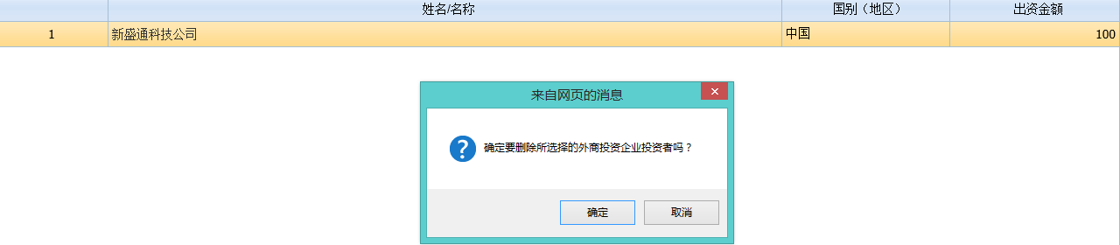

2.3.2.3 上传“相关文件”
1、点击tab页”上传相关文件”，进入相关文件页面。
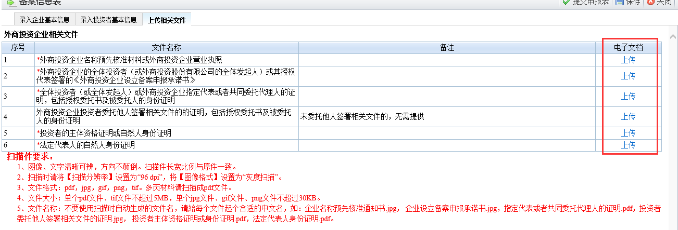
2、根据扫描件要求把相关文件上传到指定列表条目下，点击上传，进入电子文档列表，每次重新输入验证码，然后点击上传文档，上传成功后如下图所示：
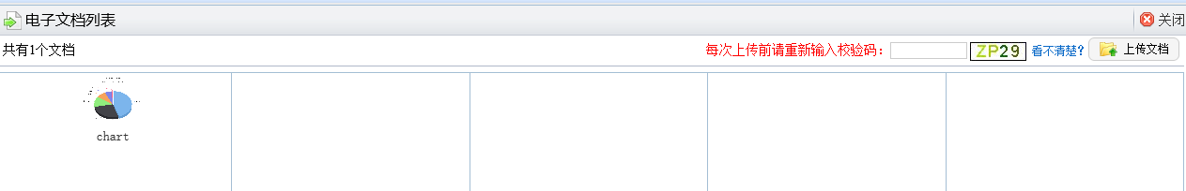

2.4填报企业变更备案申报表

2.4.1 在线申报导航
1、在申报向导（选择业务类型）界面中，点击选择“外商投资企业设立及变更备案”, 如果在自贸区内则点击“自贸试验区外商投资企业设立及变更备案”，图示如下：
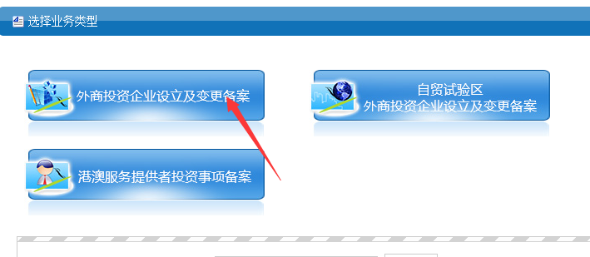
2、点击“外商投资企业设立及变更备案”时，进入“选择事项类型”，图示如下：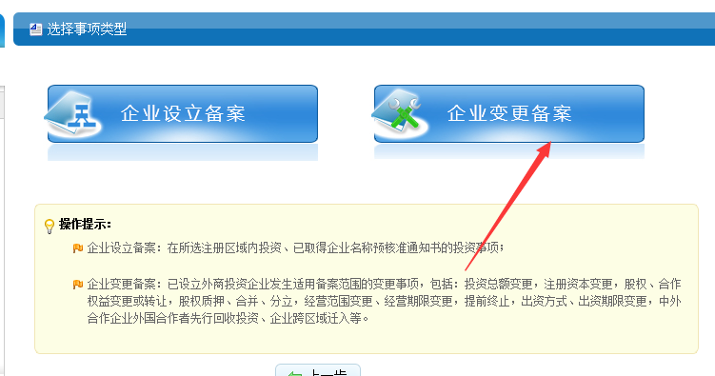
3、点击“企业变更备案”，弹出“填表说明”，图示如下：
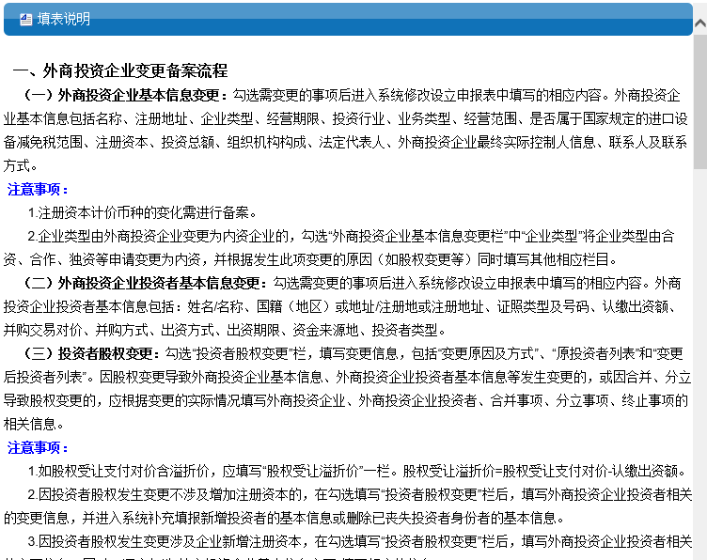
，用户了解填表说明之后勾选“我已仔细阅读填报说明，我要继续填报申报表。”，输入验证码，点击“填报申报表”，系统进入填报备案表页面，用户录入企业统一社会信用代码或组织机构代码进行变更。图示如下：
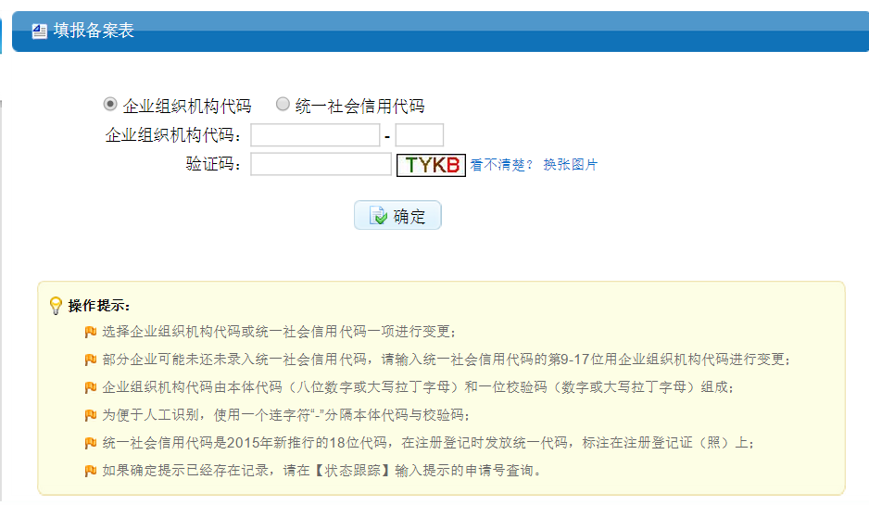
点击“确定”，弹出要变更的企业窗口，图示如下：
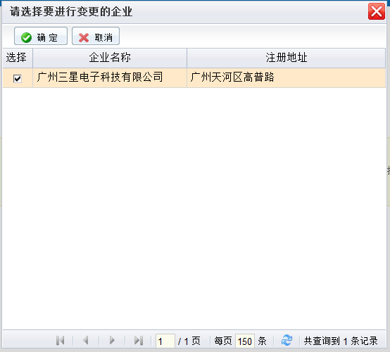。企业勾选要变更的企业之后，点击确定，系统自动生成申请号。图示如下：
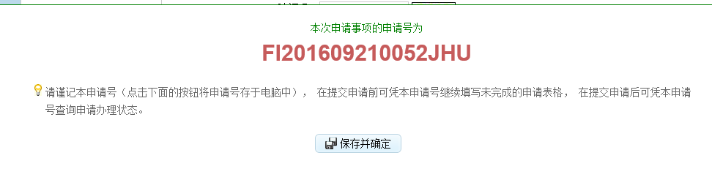
点击“保存并确定”按钮，将申请号信息保存到申请人的电脑，以备需要时查看。

保存后，进入填写界面，图示如下：
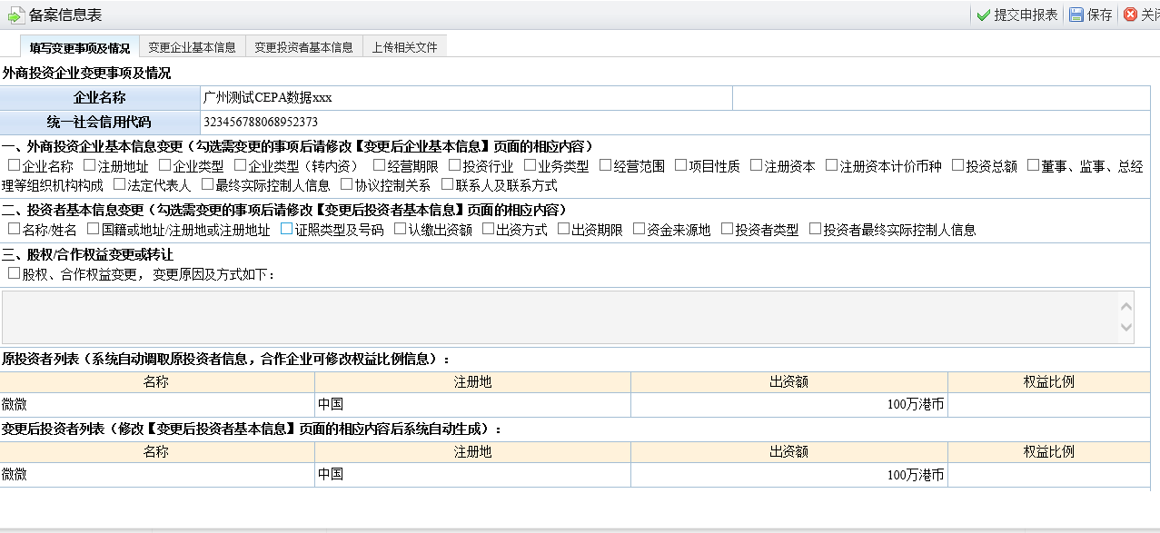
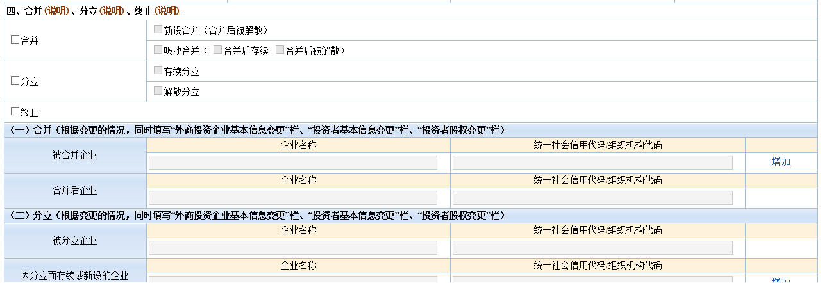

2.4.2填表步骤

2.4.2.1 填写“变更事项及情况”
1、勾选“变更事项”，可多选，并根据勾选的事项到企业基本信息和投资者基本信息进行相应的修改，只有与已选变更事项相关的指标才放开修改/编辑。如只有变更事项选择了“企业名称”，才能修改“企业名称”指标；只有变更事项选择了“股权、合作权益变更”，才允许增加、删除投资者。

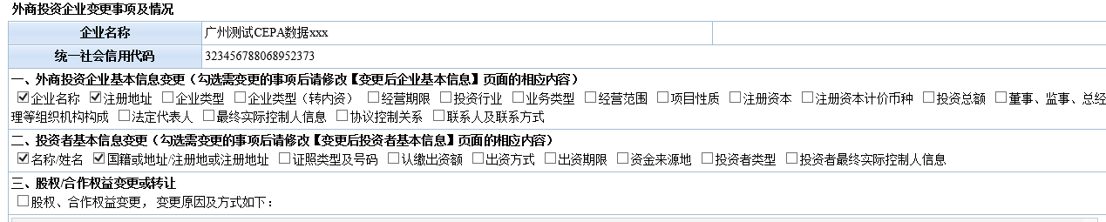

2、对于要进行合并、分立或终止的企业，请点击说明查看要做的事情，并填写相应信息，如多家企业合并，点击合并条目中的“增加”，录入相应的信息；
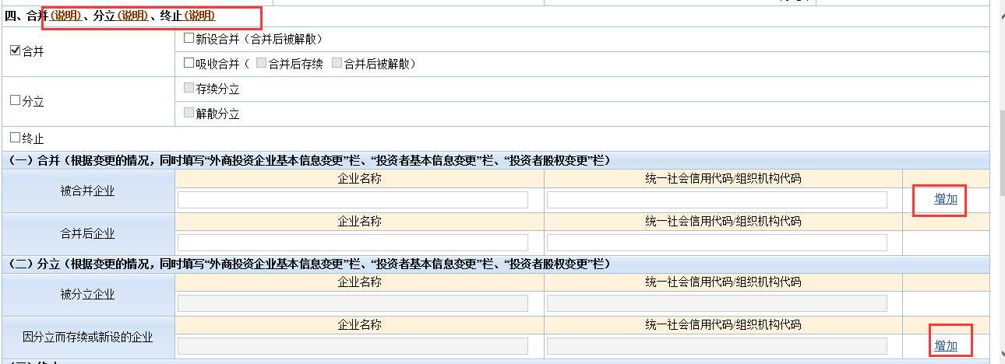3、其他信息填写：勾选相应的事项，录入具体信息：
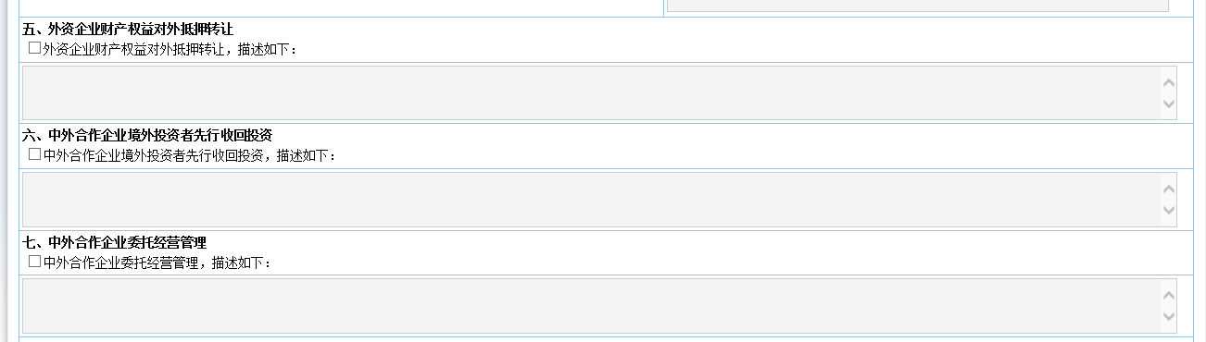

2.4.2.2 修改“变更企业基本信息”
根据已选变更事项进行修改、编辑。如只有变更事项选择了“企业名称”，才能修改“企业名称”指标。

2.4.2.3 修改“变更投资者基本信息”
根据已选变更事项进行修改、编辑投资者。如果需要增加或删除请先勾选变更页面中的 “股权、合作权益变更”。
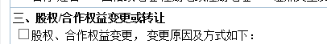

2.4.2.4 上传“相关文件”
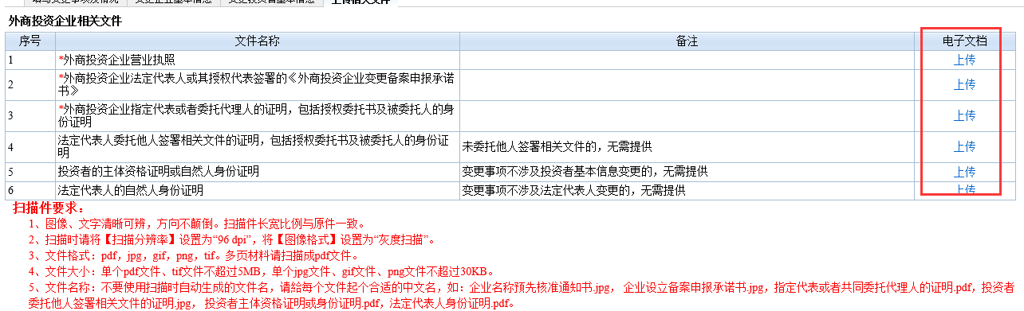
根据扫描件要求把相关文件上传到指定列表条目下，点击上传，进入电子文档列表，每次重新输入验证码，然后点击上传文档，上传成功后如下图所示：

2.5继续填写
用户在提交申请表之前，表信息未填写完整或发现所填报的数据需要修改，可以点击“”编辑表。

2.6提交申请表
1、当备案信息表的内容填写不完整或不正确，点击“”，系统会提示“提交前，您还需完善下列的指标信息”，用户可以依此提示内容，将表信息填写完整。图示如下：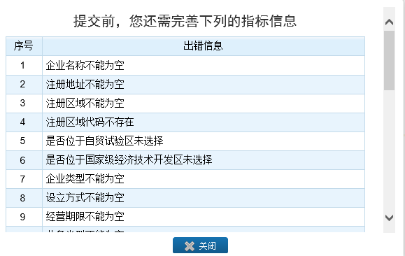

2、当备案信息表的内容填写完整，验证通过之后，点击“”，将备案申报表成功提交到全国外商投资在线办事系统，并确认是否立即向备案部门进行申报。图示如下：
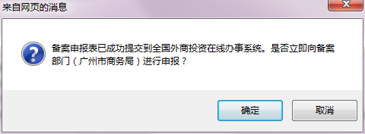。
点击“确定”进行申报。

2.7确认申报
在2.6中点击“确定”进行申报后，系统显示备案承诺书，如图示：
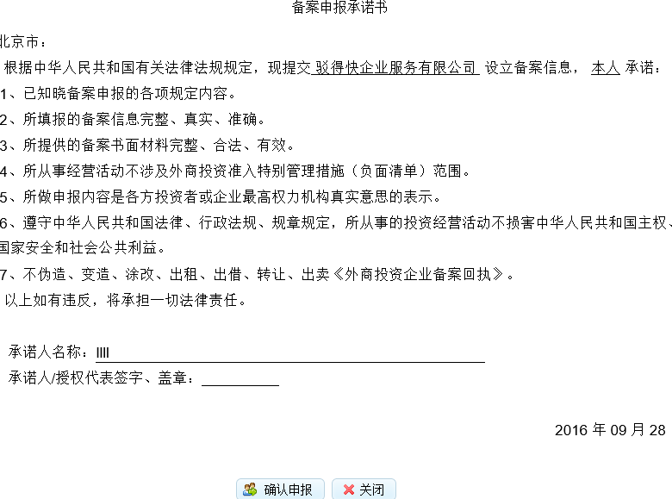

注：新设备案的承诺人为企业的所有投资者，变更备案的承诺人为企业的法人代表。
点击“确认申报”系统将该备案事项申报到备案部门。

2.8状态跟踪

确认申报后，系统动转到【状态跟踪】栏目。

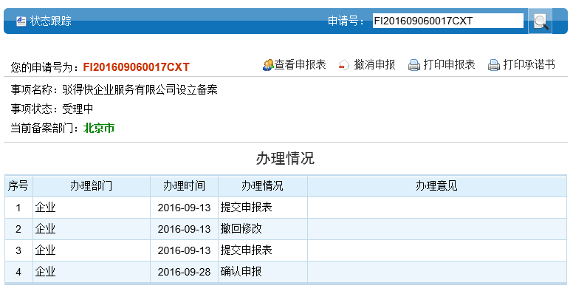

2.8查看申请表
用户可在【状态跟踪】栏目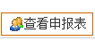已填写的表信息，图示如下：
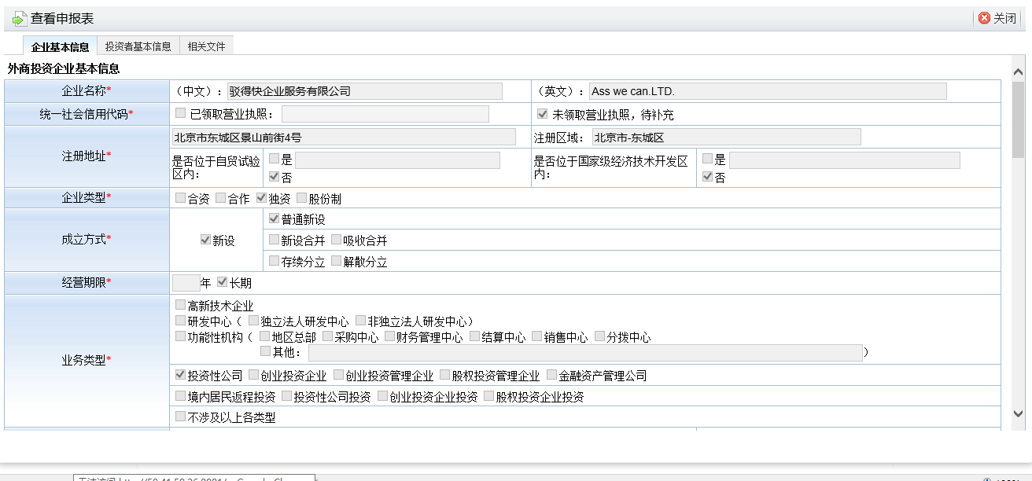

2.9打印申请表
用户可在【状态跟踪】栏目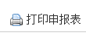将“外商投资企业设立/变更备案申报表”打印出来。图示如下：
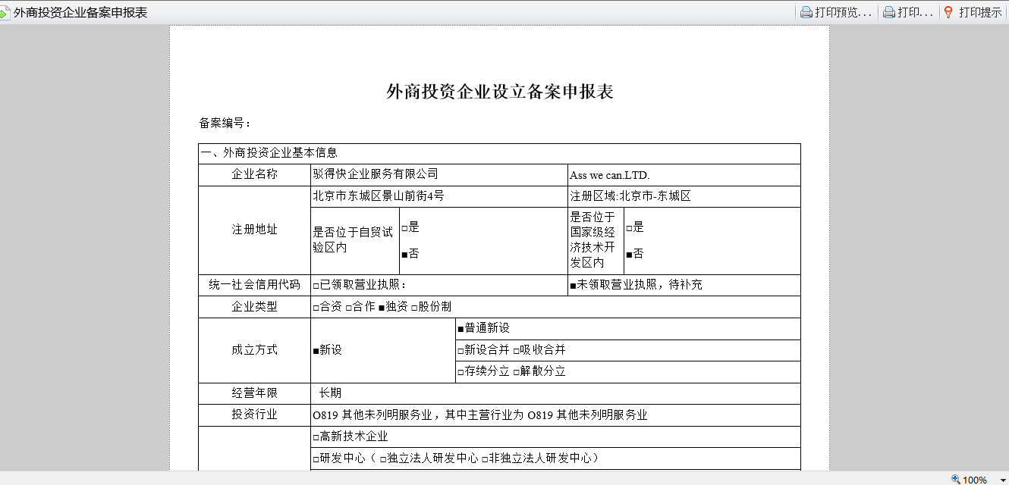

2.10打印承诺书
用户可在【状态跟踪】栏目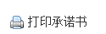将“备案申报承诺书”打印出来。

2.11撤销申报
用户可在【状态跟踪】栏目撤消已申报的备案申请，图示如下：
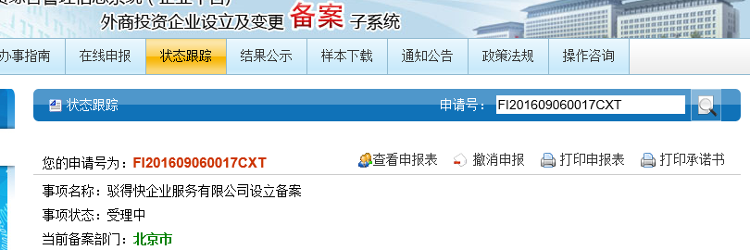
撤消申报后用户可重新申报后撤回修改。

2.12撤回修改
用户可在【状态跟踪】撤回已提交的申请，重新修改备案表，图示如下：
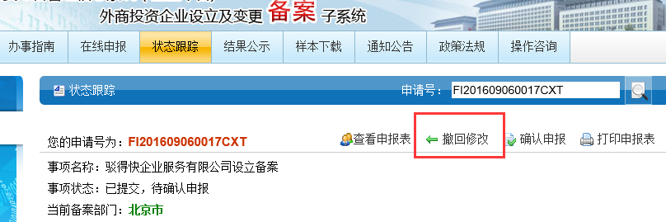

2.13删除事项
用户可在【状态跟踪】删除未提交或已撤回修改的申请事项。图示如下：
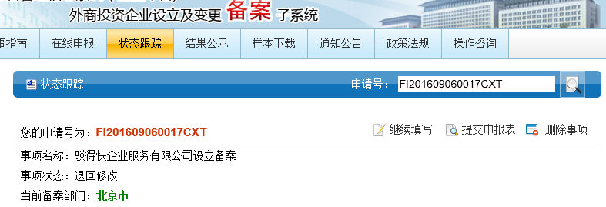，点击“删除事项”按钮，弹出提示框提示是否删除，图示如下：
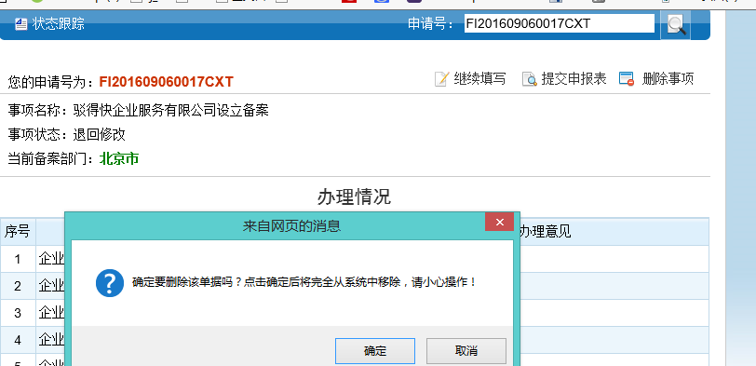
，此时点击“确定”会将该申报事项从系统中删除。

2.14打印过程注意要点
注意：在打印过程中，可能会出现由于浏览器不支持第三方的ActiveX 控件（点击打印预览和打印按钮无反应），此时用户可以在浏览器右上角找到打印图标“”（快捷键为Alt+R）或鼠标右键弹出的功能菜单中选择“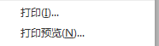”图示如下：
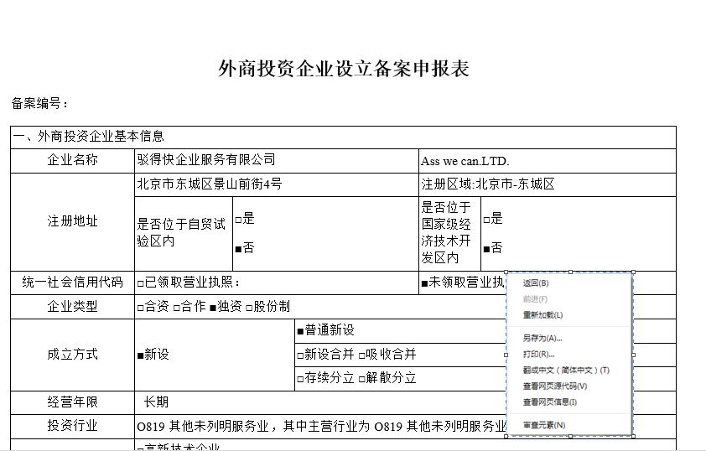， 也可以直接使用Ctrl+P进行打印。

状态跟踪
模块进入：[状态跟踪]

3.1功能描述
申请人通过输入申请号，查询已申报事项的办理信息，包括事项状态、当前备案部门等。
对已经申报，备案部门还未备案的事项，申请人可以撤消申报，进行资料修改，然后重新上报。

3.2操作说明

3.2.1 操作步骤
1、在页面中输入申请号，点击“状态查询”，进入到状态跟踪页面，图示如下：
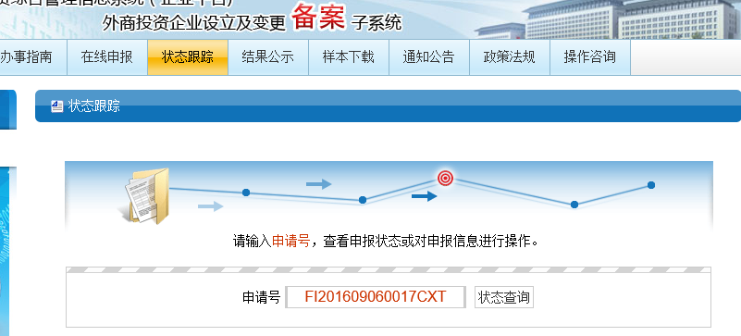
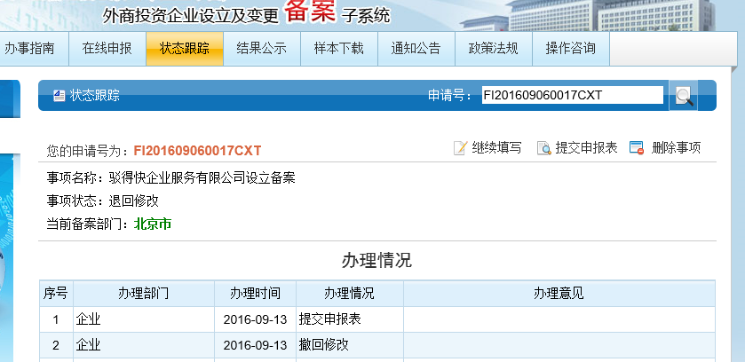
2、在状态跟踪页面，也可以在此处输入申请号，点击“”（或回车键）后，即时查看事项状态及备案情况。
3、点击“查看申请表”按钮，可以查看已填写的表信息，图示如下：
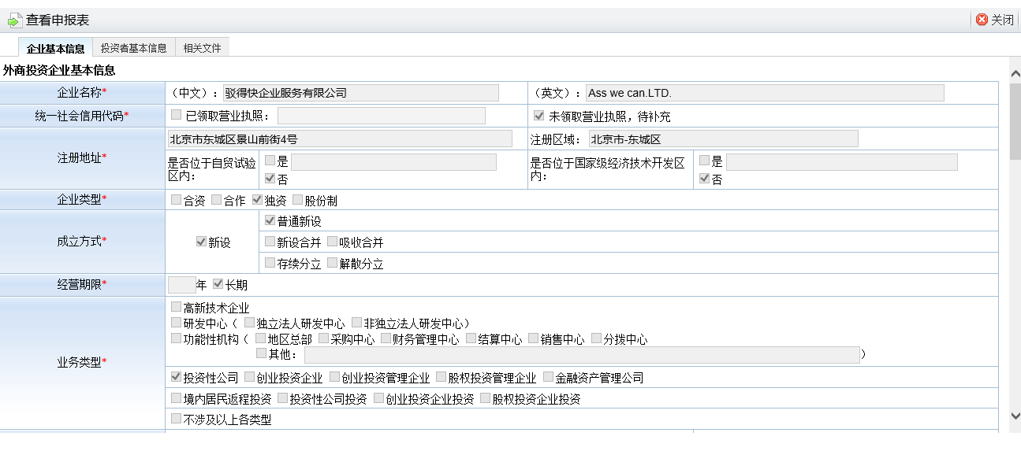
4、点击“打印申请表”按钮，可以将“外商投资企业设立备案（企业变更事项备案）申报表”打印出来。图示如下：
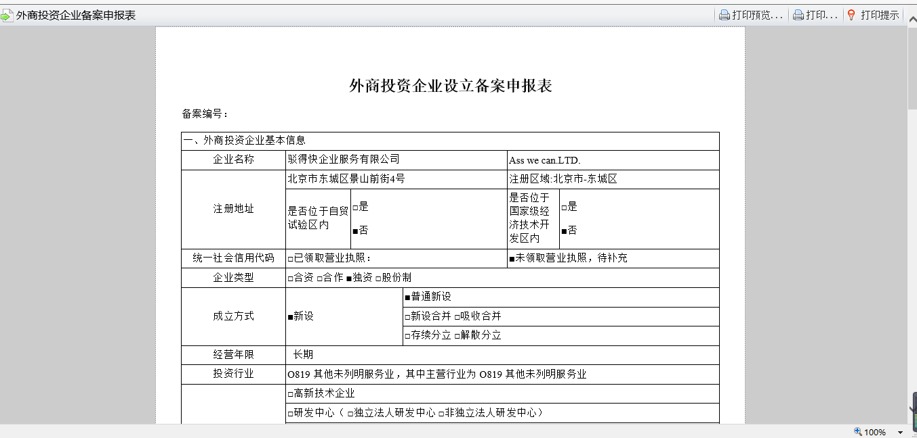
5、点击“打印承诺书”按钮，可以将“备案申报承诺书”打印出来。图示如下：

3.2.2 未申报事项的跟踪
未填写完成的事项单，可以点击“继续填写”按钮，进入填写状态，继续填写表格资料（填写步骤参照2.6 ），图示如下：
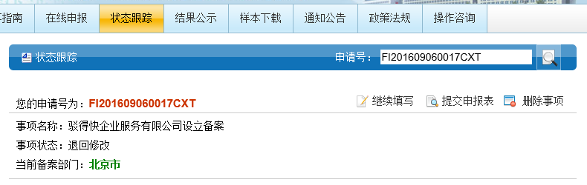
同时，填写完成之后，点“提交申请表”可提交到备案部门（“提交申请表”功能参考2.5）。

3.2.3 已申报事项的跟踪
已申报完成 （且备案部门未受理）的事项单，可以点击“撤消申报”按钮，进入修改状态，重新修改填写表格资料（填写步骤参照第3 ），图示如下：
1、点击“撤销申报”按钮，可以将已提交的申报进行撤销，图示如下：
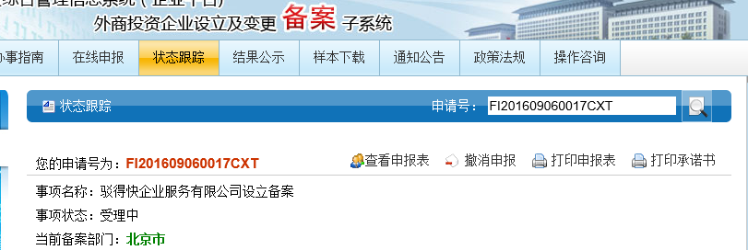
2、撤销申报后如需要修改资料，可以点击“撤回修改”，图示如下：
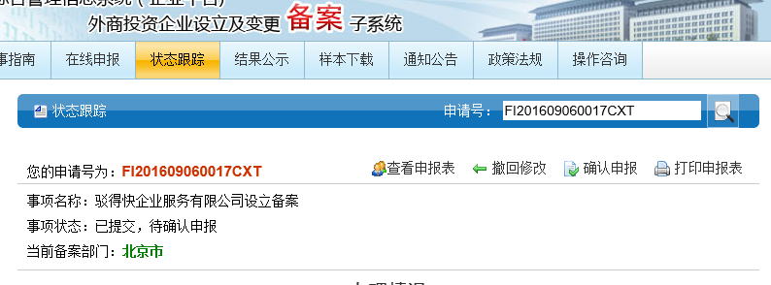，点击“确定”返回继续填写（“继续填写”功能参考2.6，“提交申请表”功能参考2.5），图示如下：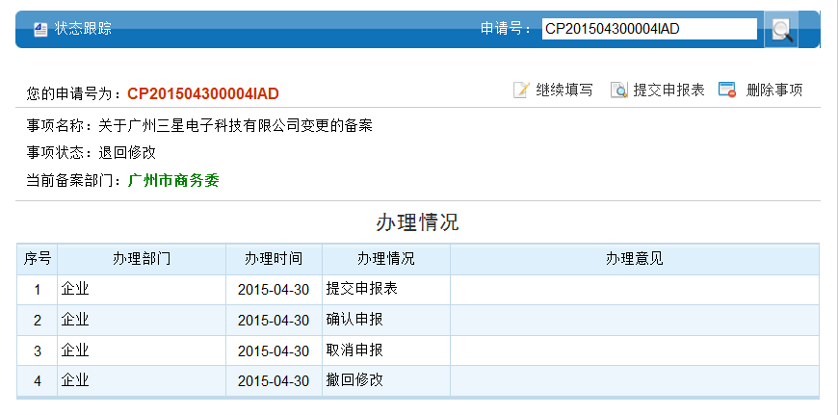
3、撤销申报后如果不需要再进行修改，可以直接点击“确认申报”进行再次申报（“确认申报”功能参考2.7）。

3.2.4 备案通过/不予备案事项的跟踪
已备案通过或不予备案事项，只能查看申报表、打印申报表、打印承诺书，图示如下：
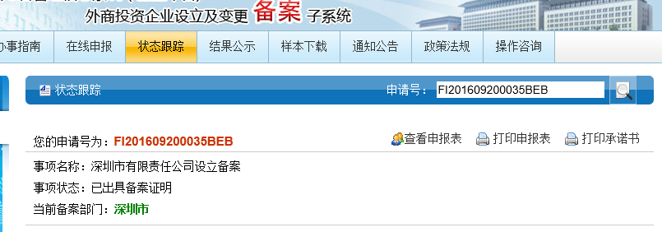

3.2.5 退回修改事项的跟踪
备案结果为“退回修改”，在状态跟踪中输入申请号进行查询（“继续填写”功能参考2.6，“提交申报表”功能参考2.5，“删除事项”功能参考2.13），图示如下：

结果公示
模块进入“结果公示”

4.1功能描述
本模块提供用户查看申报事项是否已经完成备案，显示备案结果为“完成备案”或“不属于备案范围”的记录，用户可通过业务类型和企业名称进行查询。

4.2操作说明
用户通过设置业务类型和企业名称后点击“”查询符合条件的企业的备案结果，图示如下：
